**Powieś swój TV. Nowe uchwyty w ofercie marki Montis**

**Marka własna Lider-Hurt prezentuje nowe uchwyty telewizyjne.**

**Wytrzymałe i eleganckie uchwyty**

Początkiem 2025 roku marka Montis należąca do dystrybutora RTV i AGD Lider-Hurt wprowadziła do swojej oferty dwa nowe uchwyty TV. Jeden to zupełna nowość, natomiast drugi to nowa wersja wcześniejszego uchwytu, ze zmienionym designem oraz parametrami.

**Uchwyt stojący TV Montis „PICO” MT142** to nowość ofertowa. Przeznaczony jest dla telewizorów o przekątnej od 23 do 47 cali i wadze do 25 kilogramów. Jego podstawa wykonana jest ze szkła hartowanego, co zapewnia stabilne wsparcie. S*olidna konstrukcja z materiałów wysokiej jakości gwarantuje trwałość, a minimalistyczny design doskonale komponuje się z nowoczesnymi wnętrzami.* (...) *Wytrzymałe szkło hartowane jest odporne na zarysowania, a jego powierzchnia łatwa do czyszczenia. To praktyczne i eleganckie rozwiązanie sprawdzi się zarówno w domowych salonach, jak i biurach* - przekonuje marka Montis.

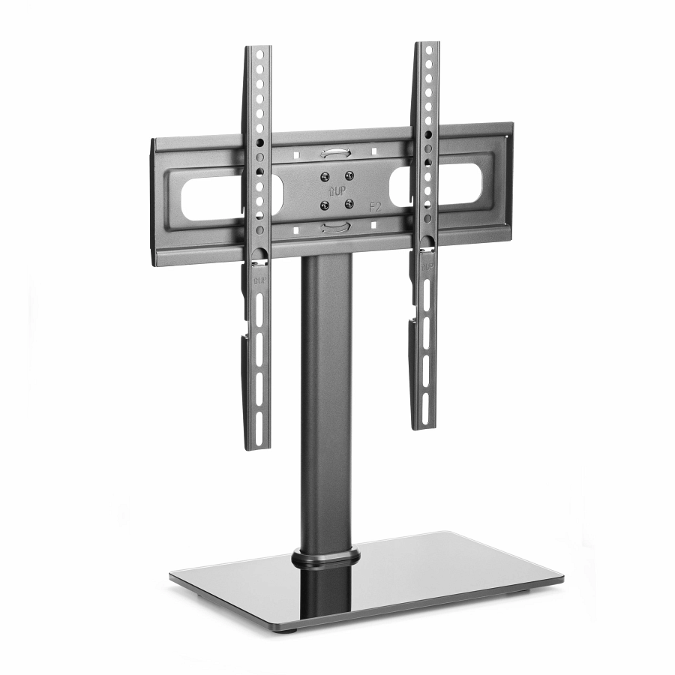

**Uchwyt TV Montis „LHOTSE” MT077** to przeprojektowana wersja uchwytu, który był już w ofercie. Przeznaczony jest dla ciężkich telewizorów, do 75 kilogramów, i o przekątnej od 32 do 85 cali. Wyposażony jest także w poziomicę, która ułatwia prawidłowe zawieszenie *Regulacja w pionie zapewnia doskonałą ergonomię użytkowania, dzięki czemu oglądanie telewizji stanie się prawdziwą przyjemnością.* (...) *Model MT077 odznacza się znakomitą jakością w rozsądnej cenie, a dzięki malowaniu proszkowemu i eleganckiemu, klasycznemu designowi sprawdzi się w każdym wnętrzu* - czytamy na karcie produktowej.

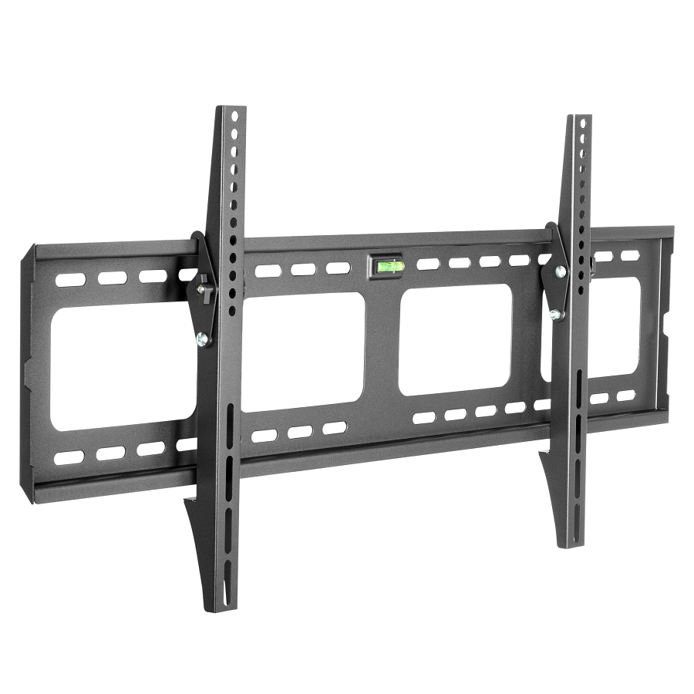

[Marka Montis zachęca do sprawdzenia wszystkich uchwytów do TV w swojej ofercie](https://e-montis.pl/kategoria-produktu/uchwyty-ekranowe/uchwyty-tv/)